### Crear un foro

*Comencemos ahora con la parte técnica de la creación del foro.*

-Como primer paso debemos ***Activar la edición***del curso, tal como vimos en el tramo anterior.

-Vamos al bloque en donde queremos ubicar el ***Intercambio***.

-Debajo del bloque veremos el Menú ***Agregar actividad o recurso***

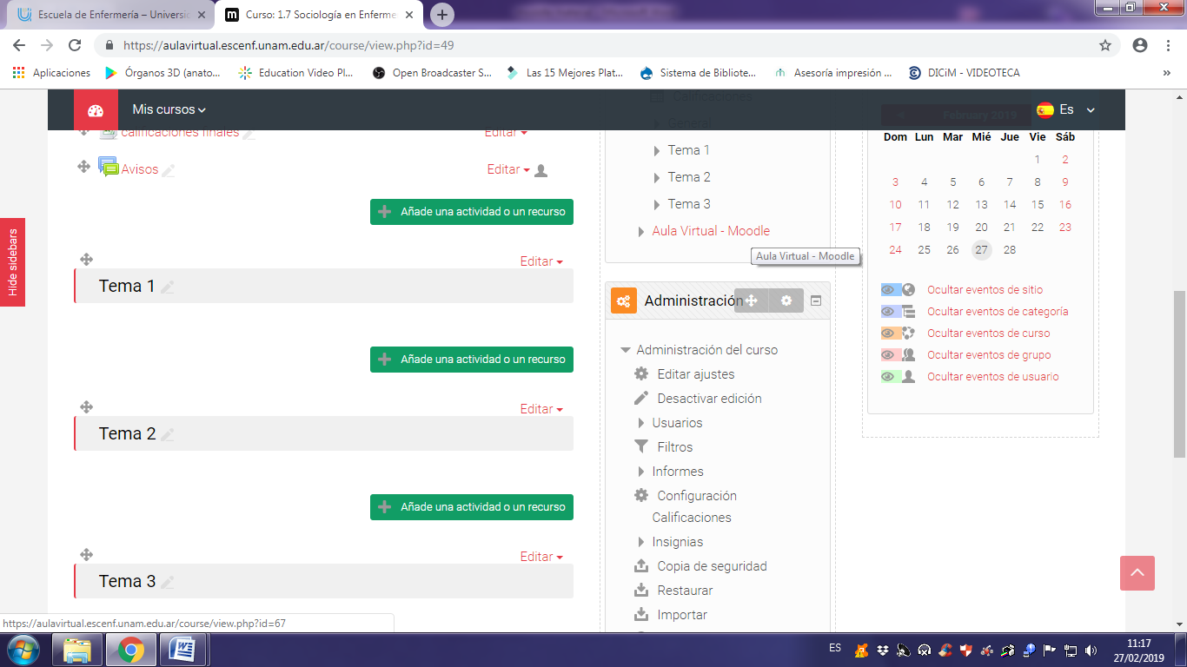

Luego en el Menú desplegable buscamos **Foro** y lo seleccionamos.

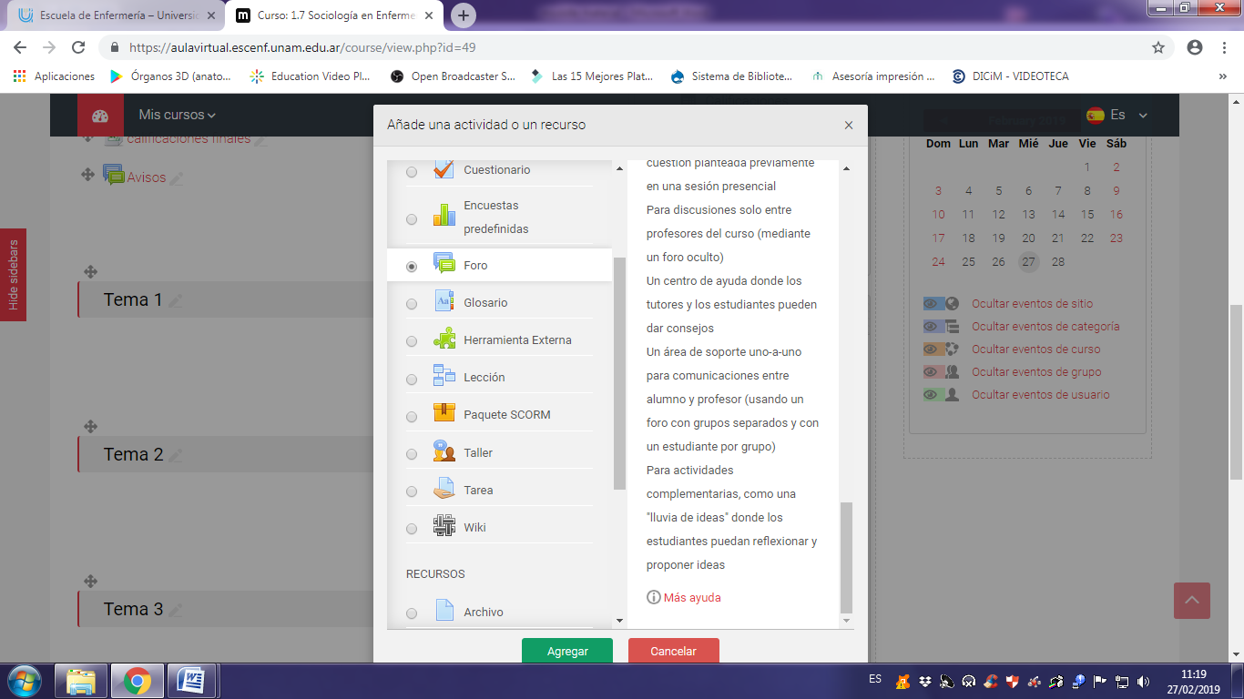

### Configuración del foro

Una vez en el espacio de configuración debemos comenzar con las selecciones que se ajusten a nuestra idea pedagógica del espacio a trabajar.

La configuración del foro está ordenada en ***Categorías*,** que en un primer momento aparecen en forma colapsada. Estas categorías son: *General, Adjuntos y recuentos de palabras, Suscripción y seguimiento, Umbral de mensajes para bloqueo, Calificación, Calificaciones, Ajustes comunes del módulo, marcas y competencias*.

### Para poder ver el detalle interno de todas estas categorías podemos hacer clic en la opción *Expandir todo* que veremos en el margen superior derecho del espacio de configuración.

### 

De la misma forma, si luego queremos dejar de ver el detalle interno de todas las categorías hacemos clic en la frase ***Colapsar todo*** que aparecerá en ese mismo lugar.

Y si queremos ver solo alguna de esas **categorías** hacemos clic en el nombre de la misma y nos mostrará el detalle interno solo de la seleccionada.

**Comencemos…**

La primera categoría de configuración es la **Configuración *General***.

-Aquí se debe seleccionar el Nombre (título) del Intercambio **(1)**

*El nombre tiene gran importancia dado que es lo que verán los estudiantes en la página inicial del curso.*

-Debajo del título tenemos el espacio para poner el mensaje principal, este espacio tiene el nombre de *Introducción* **(2).**

Este mensaje será lo que verán todos los estudiantes al hacer clic en el **Intercambio.** Lo verán todos independientemente de la configuración, inclusive si están o no separados por grupos.

Generalmente no se usa como inicio del intercambio sino como un lugar de indicaciones sobre como se trabajará o una idea general de lo que se trabajará.

Si tildamos el cuadro debajo de la **Introducción**, que dice: **Muestra la descripción en la página del curso**, lo que sucederá es que todo lo que pongamos dentro de la Introducción del Intercambio será incluido en la página principal debajo del título. No se recomienda su utilización con frases largas ya que obstaculiza la lectura de la página inicial del curso **(3).**

Luego, como última opción de esta Categoría de configuración, debemos seleccionar el **(4)** **Tipo de intercambio**, foro, de acuerdo a lo visto en el PDF Funciones de los Foros.

Como ya hemos mencionado, en la configuración siempre por defecto figura el Intercambio para uso general, ya que es el más usado y porque posibilita adaptarlo a múltiples usos.

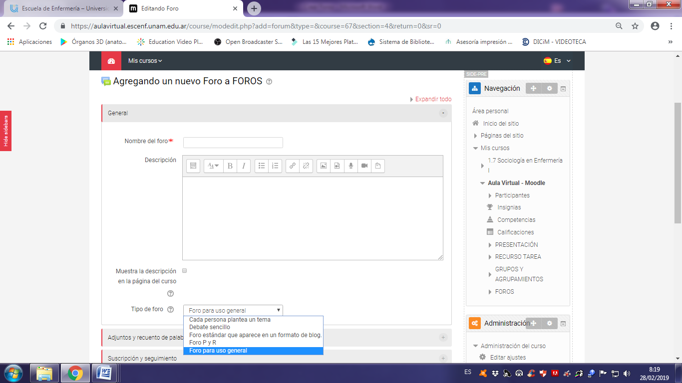

**Adjuntos y recuento de palabras**

La segunda **Categoría** en la configuración del foro es la referente a ***Adjuntos y recuento de palabras.***

En este espacio determinamos el peso y la cantidad de los archivos que se pueden adjuntar en los mensajes del foro.

El tamaño refiere al peso de los archivos, se recomienda poner un peso de **2MB** como máximo dado que de lo contrario puede generar demoras en la carga y desarrollo del foro.

En cuanto a las cantidades de archivos a subir podemos poner la cantidad deseada, teniendo en cuenta la advertencia del párrafo anterior, que muchos archivos pueden dificultar la navegación del foro, sobre todo en lugares en donde los estudiantes quizás no tienen la conexión más óptima.

Estos dos puntos van a estar relacionados, es decir, el estudiante podrá subir la cantidad de archivos que desee siempre y cuando no superen el peso permitido.

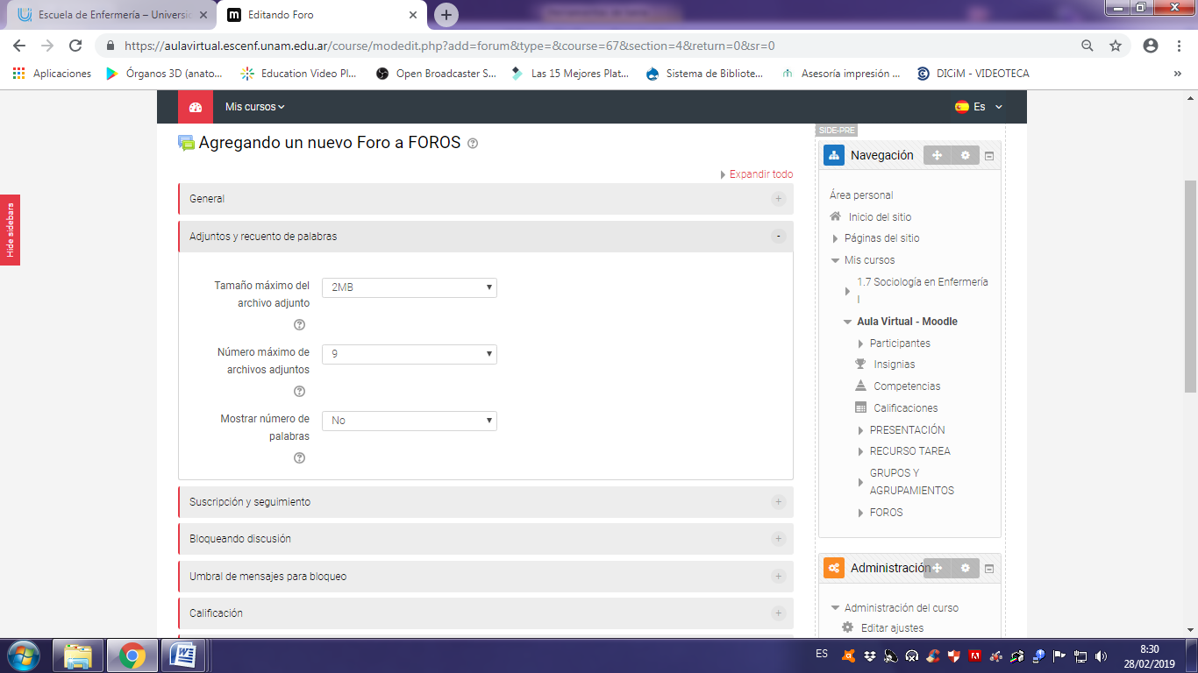

La configuración ***Mostrar número******de palabras*** tiene dos opciones, **SI** o **NO**.

Si seleccionamos **SI** veremos que al final de cada participación aparecerá un recuento de la cantidad de palabras que se han utilizado.

Esto sirve en casos que deseemos ser estrictos en la extensión que queremos permitir a los estudiantes en sus participaciones. Quizás no tan aplicable en debates e intercambios abiertos, como sí lo puede ser en casos que utilicemos el foro como una actividad.

Esta suma de palabras es vista tanto por el tutor como por el estudiante.

#### Suscripción y seguimiento

La categoría siguiente es de **Suscripción y seguimiento**.

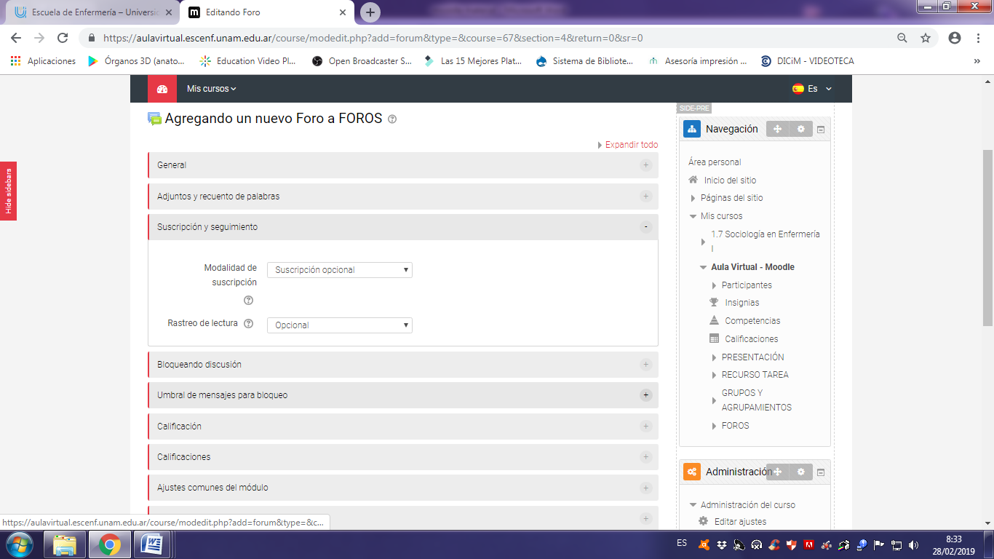

Comencemos por la suscripción del ***Intercambio*.**

**¿A qué nos referimos con suscripción?**

Refiere a los avisos que les llegarán a los estudiantes a sus casillas de correo personal cada vez que haya una participación en el***Intercambio*.**

Es importante saber que esto también va a depender de como cada estudiante en particular configure sus notificaciones desde su perfil personal. Es decir, si el cursante desde la configuración de sus ***Notificaciones*** canceló los avisos a su mensajería externa no recibirá correos electrónicos con las participaciones en los foros.

**Tipos de suscripción:**

**-Suscripción opcional:**los participantes pueden elegir si desean suscribirse. Pueden optar por dos formas:

 1)    En el momento de hacer una participación, debajo del espacio para escribir el mensaje está la **opción de suscribirse** y recibir avisos de las participaciones en los ***Intercambios*.**

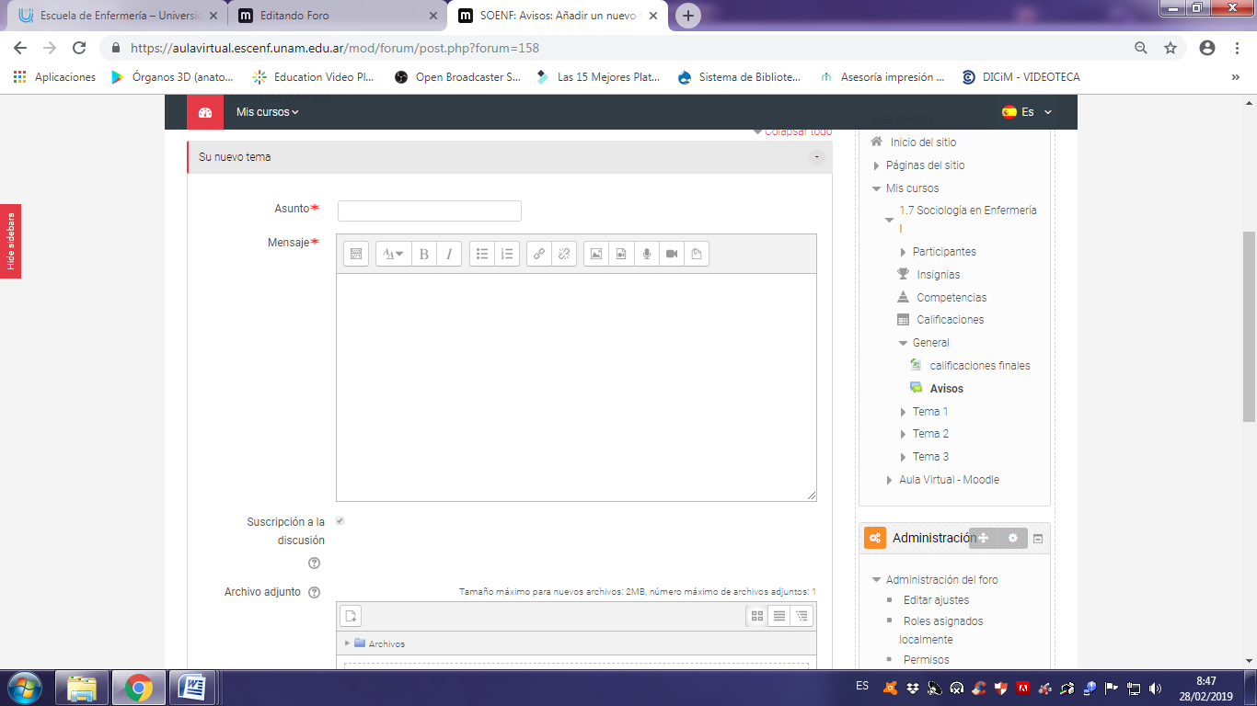

2)    Estando en el foro, en el margen derecho hay un **Bloque Administración** en el que tendrán especificada los estudiantes la **Modalidad de Suscripción** y la posibilidad de suscribirse

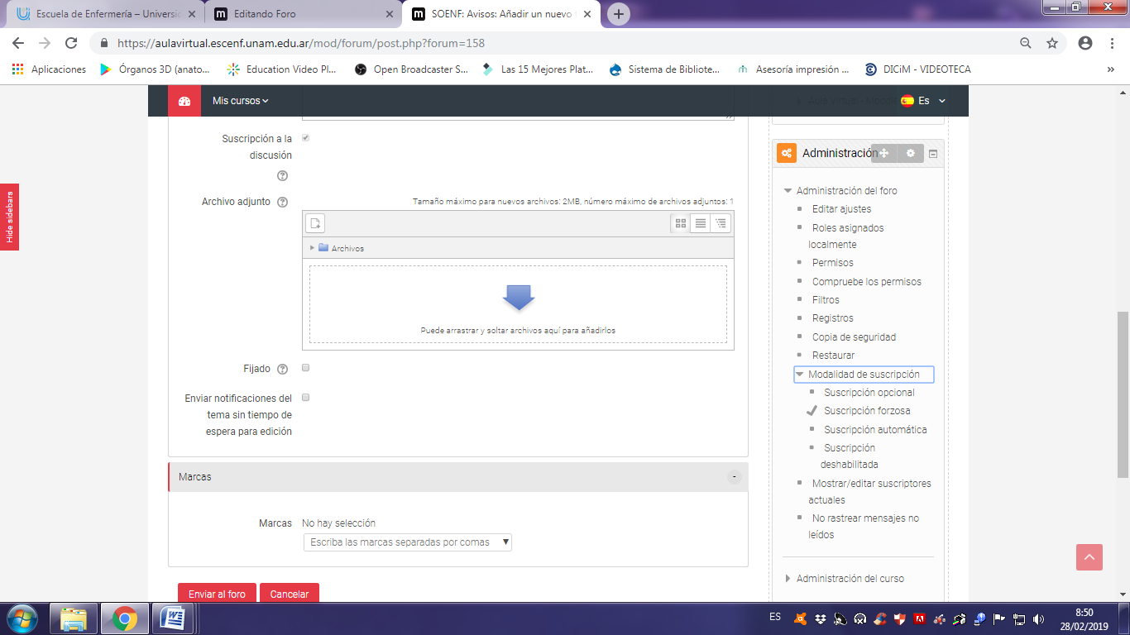

* **Suscripción forzosa:**todos están suscriptos y no tienen opción de darse de baja. Una vez creado el foro, se emitirán avisos siempre y a todos los matriculados del curso en cada participación del foro.
* **Suscripción automática:**el sistema suscribe automáticamente a todos al foro desde el inicio. Cada usuario puede optar por desactivar la suscripción en cualquier momento.
* **Suscripción deshabilitada:**no se permiten suscripciones.

**Seguimiento**

El seguimiento refiere a un posible control por parte de los estudiantes de los mensajes leídos y no leídos dentro de los espacios de intercambio.  
Se configura bajo el título **Rastreo de lectura**.

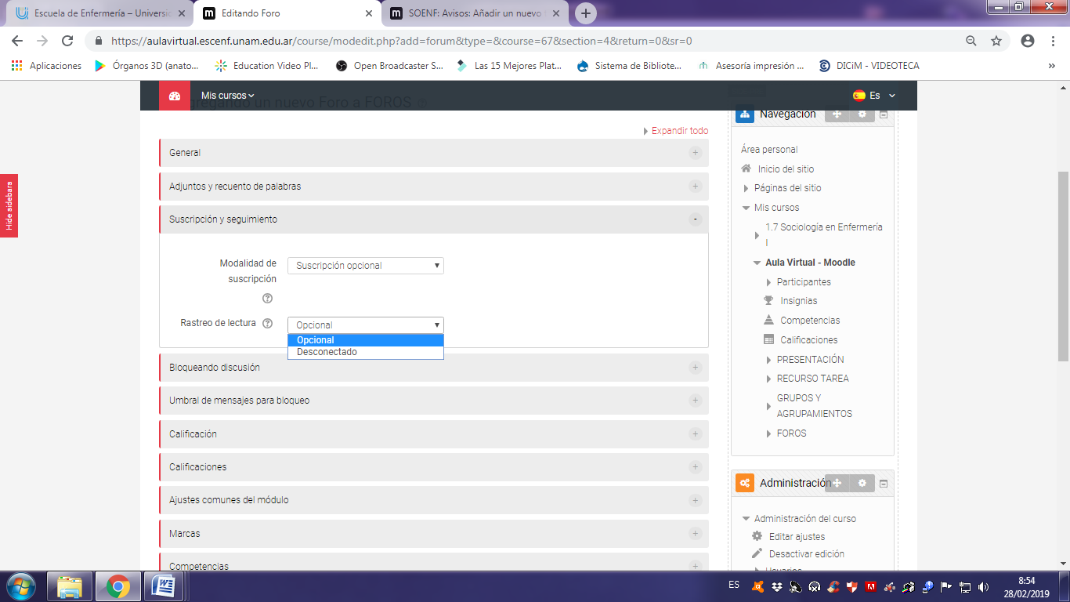

Generalmente no es algo que se modifique en la configuración, ya que por defecto al crear el intercambio figura ***Opción Opcional*** y es la que se mantiene.

Existen dos posibilidades:

* **Opcional:**los estudiantes pueden activar o desactivar el seguimiento a su discreción. Esta es la opción que viene configurada por defecto.
* **Desconectado:** el seguimiento siempre está desactivado.

#### Calificaciones

En los foros además podemos estipular calificaciones para las participaciones.

Se pueden poner las escalas que deseemos de acuerdo con la idea pedagógica que hayamos decidido para el espacio de trabajo.

Si se utiliza el Intercambio para la realización de una actividad en sí podemos estipular escalas numéricas o escalas de palabras.

Una utilización muy común de la calificación en los Intercambios es poder determinar y asentar la participación del estudiante en el espacio, y no tanto como una evaluación de los contenidos expuestos. De esta forma podemos poner solo Participó en la escala y marcar cada participación de los estudiantes.

Veamos ahora en detalle las opciones de configuración en lo que refiere a las **Calificaciones** en el Foro.

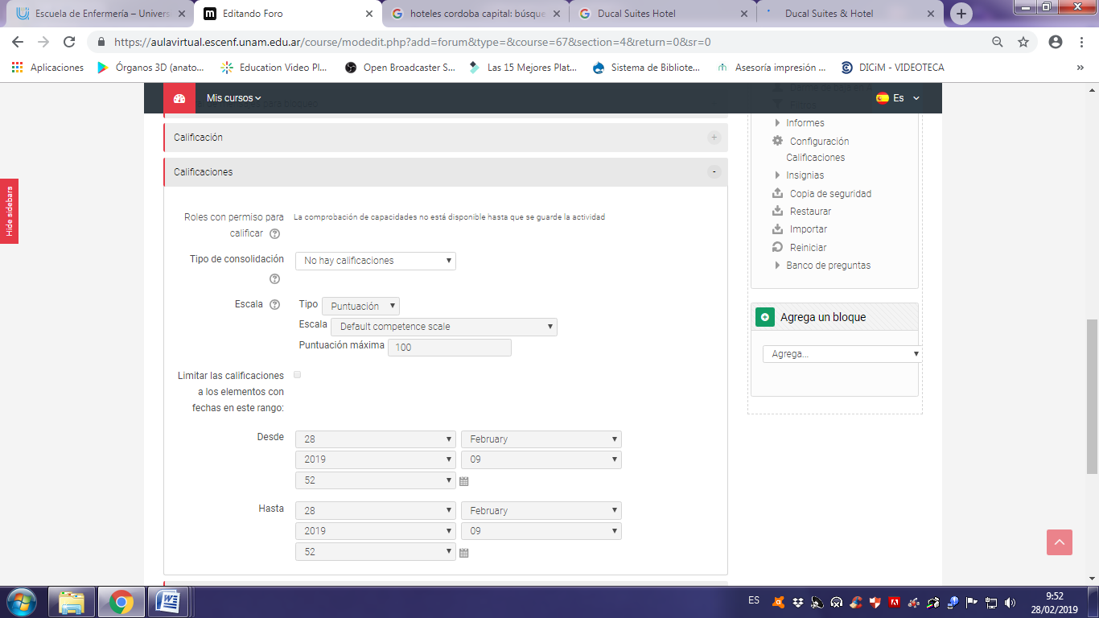

**1-Roles con permiso para calificar**: en la creación del Glosario nos aparece al lado de esta configuración la frase *L*a comprobación de privilegios no está disponible hasta que se guarde la actividad. Una vez que finalizamos con esta configuración y ponemos Guardar esto se modifica, y si volvemos a ingresar a la configuración del recurso vamos a ver detallados los roles habilitados para Calificar, como se muestra en la siguiente imagen.

**2-Tipo de consolidación**: este punto refiere a como se consignará la nota en el libro de calificaciones general del curso. Se utiliza cuando por ejemplo permitimos que el alumno incorpore más de una entrada. En ese caso, si calificamos todas las entradas, ¿qué y cómo se consigna en el libro de calificaciones general del curso como nota final de la actividad? Lo estipulamos seleccionando aquí entre las siguientes opciones:

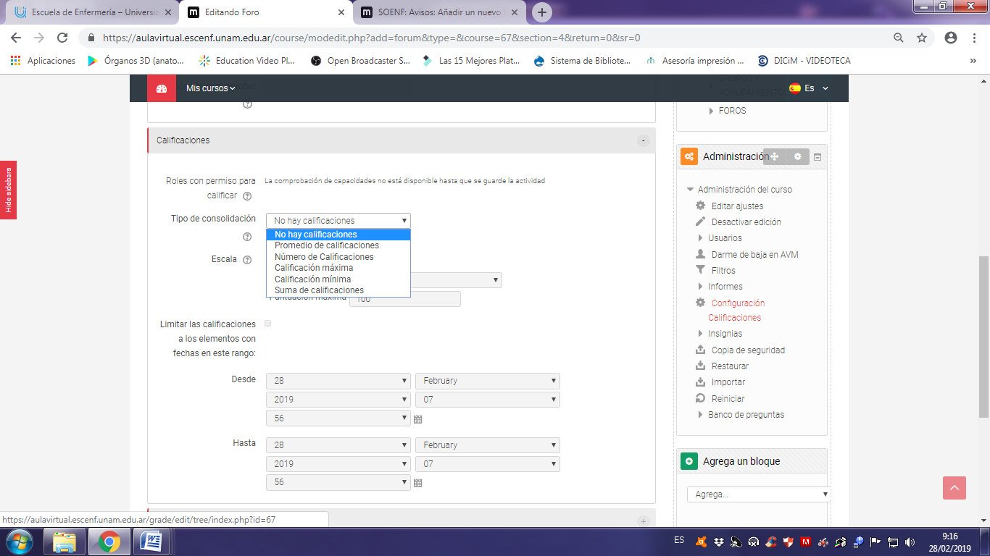

-**No hay calificaciones**:al seleccionar esta opción NO habrá calificaciones en el recruso.

-**Promedio de calificaciones**: consigna una nota media de todas las calificaciones.

-**Número de calificaciones**: el número de elementos calificados se convierte en la nota final. Es decir, si el alumno agregó 3 entradas y calificamos las 3 la nota será 3, si solo calificamos 2 de esas entradas la nota será 2.

-**Calificación máxima**: se consigna en el libro de calificaciones la nota más alta que hayamos puesto a todas sus entregas.

-**Calificación mínima**:  se consigna en el libro de calificaciones la nota más baja que hayamos puesto a todas sus entregas.

-**Suma de calificaciones**: se consigna una suma de todas las calificaciones que hayamos puesto.

Dos cosas a tener en cuenta:

En todos los casos, la nota final a consignar no podrá exceder la nota máxima estipulada para la actividad.

Si***"No hay valoraciones"*** está seleccionado, entonces la actividad no aparece en el libro de calificaciones.

**3-Escala**, aquí nos permitirá seleccionar entre Puntuación y Escala.  La posibilidad de seleccionar una de estas opciones se activa luego de la elección de un Tipo de consolidación.

Si seleccionamos Puntuación nos permitirá calificar las entradas mediante una nota numérica que seleccionamos de un Menú desplegable y nos permite estipular el máximo de calificación que podremos seleccionar.

Si seleccionamos Escala nos habilitará el menú desplegable para elegir la escala que mejor se adapte a nuestras necesidades pedagógicas al momento de calificar.   
  
**4-Limitar las calificaciones a los elementos con fechas en este rango**, esta opción también se habilita si  previamente estipulamos un Tipo de consolidación. Para activarla debemos hacer clic en el cuadro de verificación al lado de la frase y luego fijar las fechas en las opciones debajo. Activando estas opciones limitamos a que los tutores o encargados de calificar solo puedan hacerlo en las entradas agregadas entre las fechas estipuladas, podemos utilizarla en casos en que necesitamos que se cumpla en forma estricta la entrega en fechas determinadas.

**¿Cómo ve el tutor el espacio para calificar?**

**J:\Archivos del usuario\Desktop\imagenes moddle\foros\Calif tutor.JPG**

Es importante saber por parte del tutor que el estudiante ve la consolidación que se ha elegido.

Cuando hace su participación verá debajo de la misma, la frase con la consolidación elegida y al lado verá el espacio para calificar o la calificación ya establecida.

**¿Cómo ve entonces el estudiante el espacio de su calificación?**

J:\Archivos del usuario\Desktop\imagenes moddle\foros\Calif alumno sin nota.JPG

Sin nota establecida.

J:\Archivos del usuario\Desktop\imagenes moddle\foros\Calif alumno con nota.JPG

Con la nota establecida.

Esto solo lo ve en su aporte y sólo en el propio, no ve las calificaciones ni los espacios para calificar en los aportes de sus compañeros.

#### Ajustes comunes del módulo

**Ajustes comunes al Módulo** refiere a configuraciones generales. Dentro de esta categoría tenemos:

**Disponibilidad**

Lo que hace es poner visible para los estudiantes el foro. Poner **Visible** significa que los estudiantes ya podrán acceder, ingresar al espacio y participar del foro.

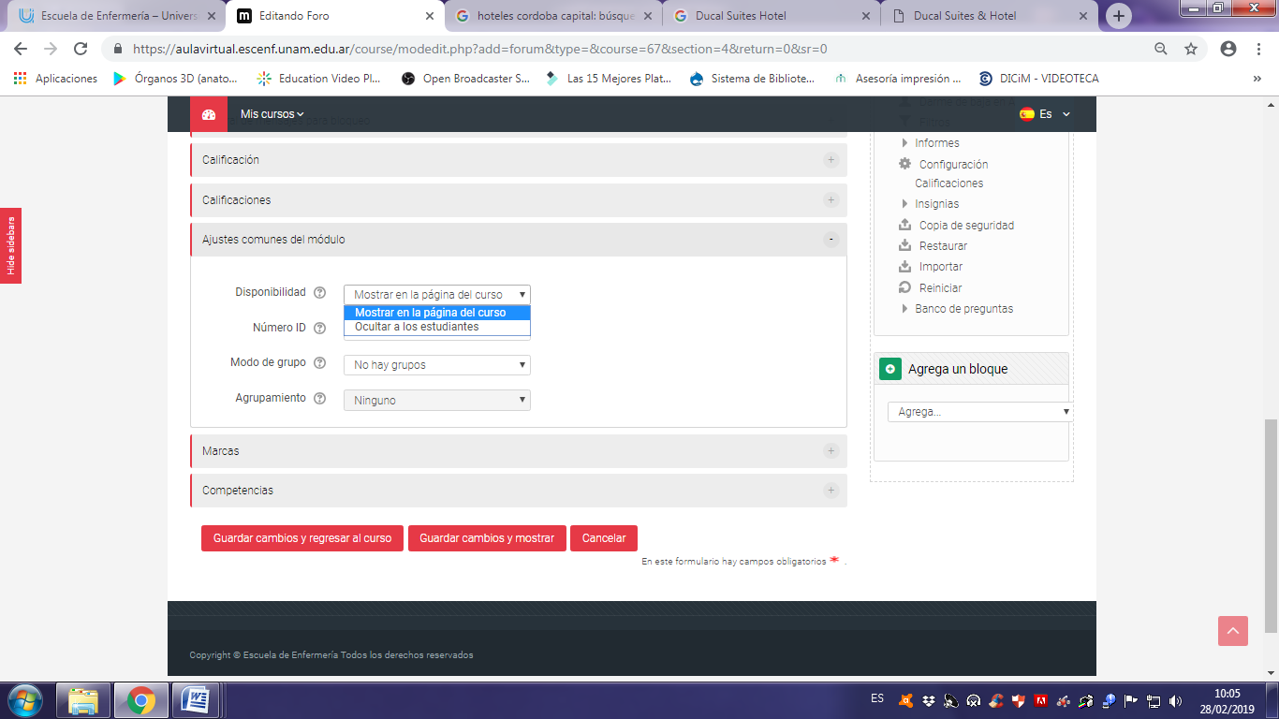

**Configuración de Grupos**

Luego tenemos la opción de determinar si el trabajo dentro de este espacio estará diferenciado por Grupos.

Tenemos 3 opciones de configuración:

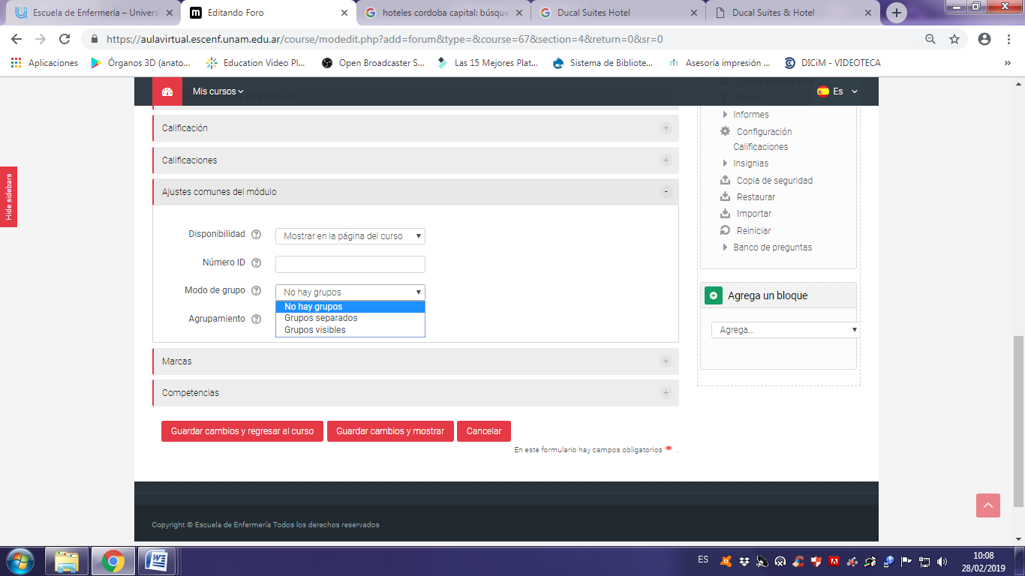

**No hay grupos:** todos los estudiantes trabajan en conjunto en el mismo espacio, este no tendrá ninguna separación de grupos. Si los estudiantes están asignados a grupos diferenciados no tendrá efecto si el foro está configurado como *No hay grupos.*

En este caso el tutor abrirá el hilo de discusión sin diferenciar grupo (directamente no tendrá la opción de hacerlo) y todos los estudiantes podrán participar en el espacio.

**Grupos separados:** con esta configuración cada estudiante podrá acceder y participar en el hilo correspondiente a su grupo. El tutor deberá elegir el grupo al crear el hilo de debate. El estudiante solo verá su propio hilo, el perteneciente a su grupo y no sabrá que existen otros hilos de otros grupos, los otros hilos le serán invisibles.

**Grupos visibles:** al seleccionar esta opción cada estudiante podrá trabajar en su propio grupo, dentro del hilo creado para el grupo al que pertenece, pero podrá ver y acceder a los hilos de otros grupos. No podrá participar en ellos, pero sí verlos.

***¡Importante!***  
Si el Intercambio está configurado como ***Grupos separados***, pero el tutor **NO** selecciona ningún grupo a la hora de crear el hilo de debate el foro genera un error, en el que los estudiantes no tendrán la opción de poder Responder a los mensajes. Si no se va a trabajar con grupos esto debe estar estipulado desde su configuración.

**Agrupamientos**

Debajo de la configuración de ***Grupos*** veremos la configuración de ***Agrupamiento***.

¿Para qué se usan los agrupamientos? Se utilizan cuando en el trabajo queremos aunar más de un grupo en el mismo Intercambio. (Ver PDF 2,3 y 4 de Grupo y agrupamientos)

También tenemos aquí la opción de que el Intercambio sea visto solo por los miembros del Agrupamiento o posibilitar que otro Agrupamiento pueda verlo, sin participar pero sí verlo.

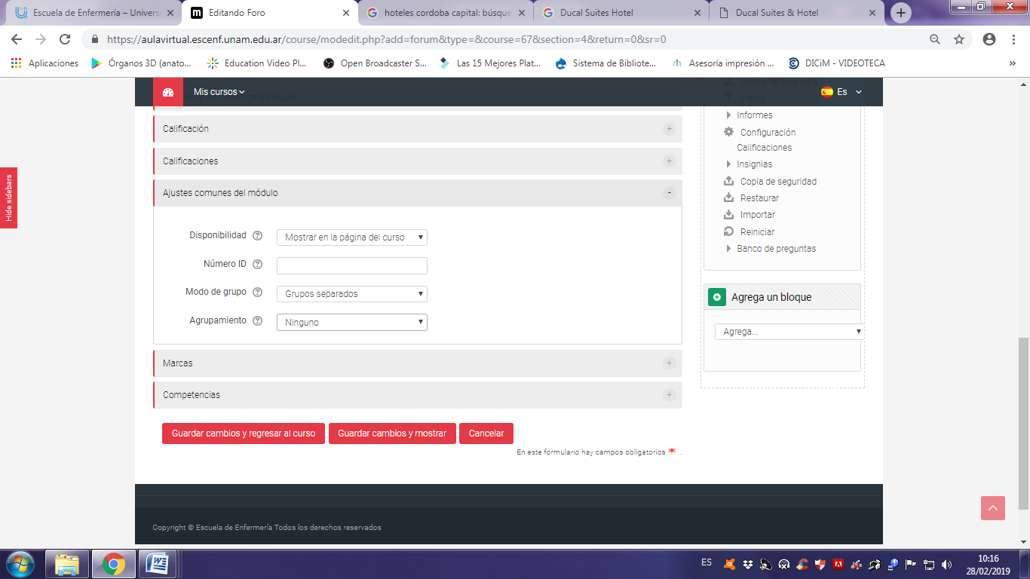

**Configuración de permisos**

El acceso a los permisos debe estar habilitado por el **administrador** para cada rol específico.

Para poder **configurar permisos** deben **ingresar al Intercambio** y luego hacer clic en la **opción permisos** que aparecerá en la barra de *Administración* de la derecha de la pantalla

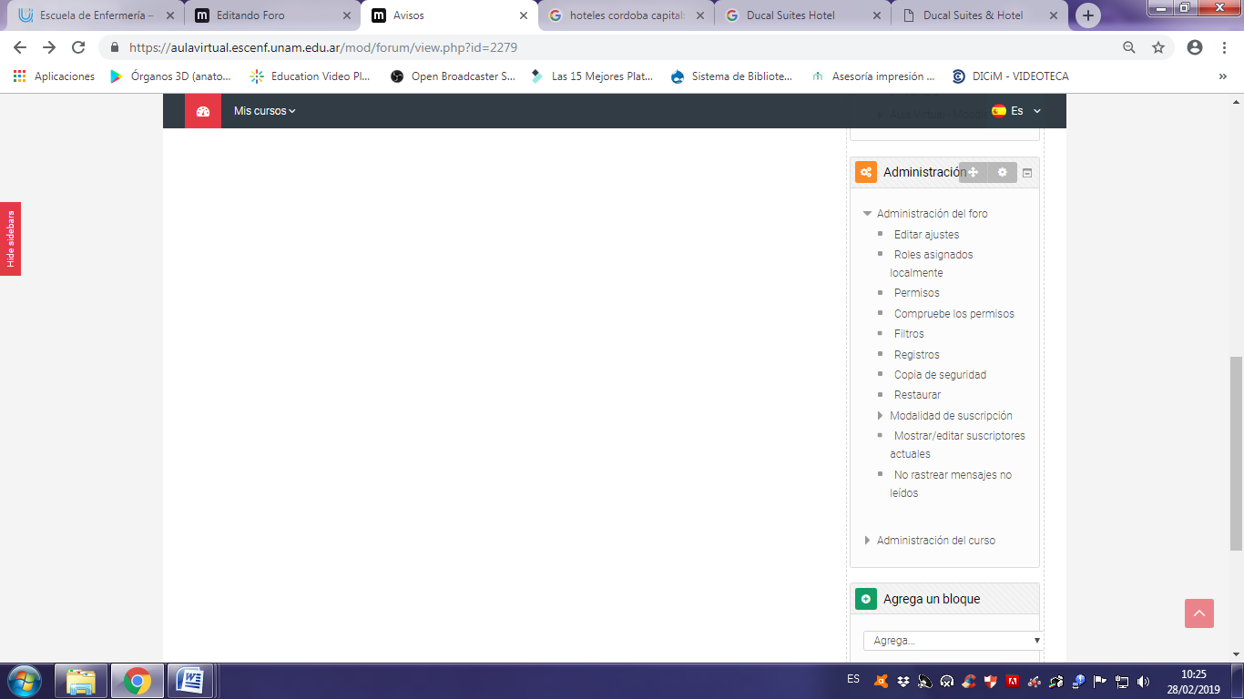.

Dentro de la configuración de los permisos encontramos dos puntos que son fundamentales para el conocimiento del docente o tutor y el desarrollo de la actividad según las necesidades.

Estos son:

**Replicar mensajes**, esta opción hace que el estudiante *tenga o no la opción de responder en el foro.*

Cuando está **activo** el estudiante puede responder a los mensajes del foro y realizar su aporte, cuando no está permitido replicar mensajes por parte del estudiante podrá acceder al Intercambio, mirar y leer, pero ya no podrá participar ni responder a ninguna participación previa.

Esta opción se utiliza para cerrar los Intercambios pero permitir a los estudiantes el ingreso a leer los aportes.

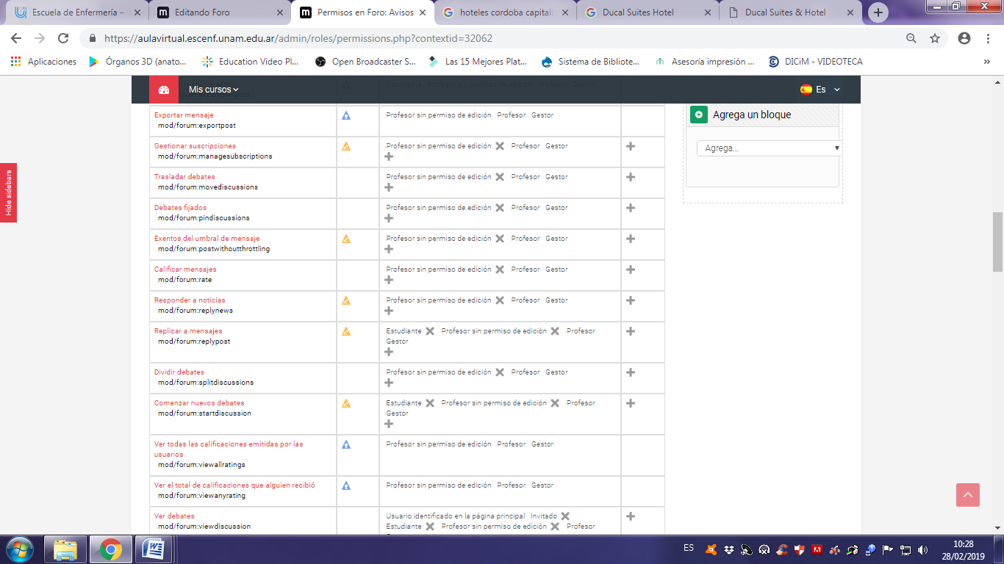

**Comenzar nuevos debates**: esta opción habilita o no al estudiante a abrir nuevos hilos de debate. No hay forma de restringir la cantidad de hilos a abrir,  si se se activa esta opción los estudiantes pueden abrir tantos hilos como deseen.

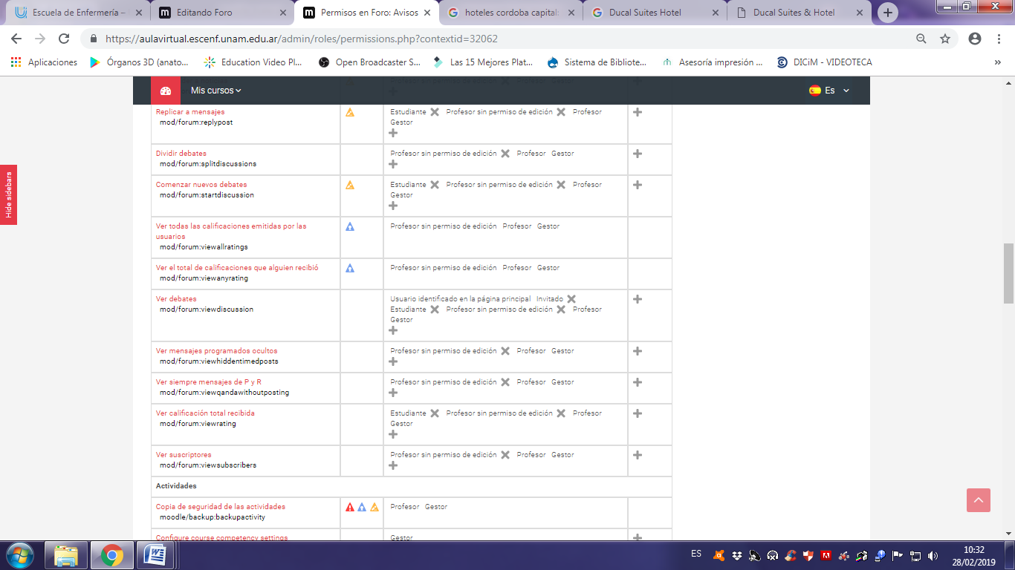

En este menú se observan dos listas, una de permitido y una de prohibido. Si el rol estudiante se encuentra en la lista de permitido (como lo está en las imágenes presentadas), quiere decir que todos los estudiantes tienen el permiso para realizar esa acción.

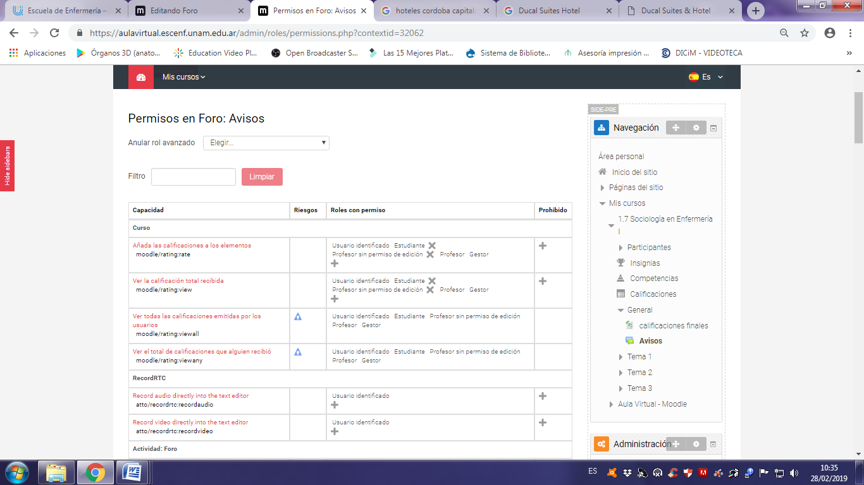

Para prohibir la acción lo podemos hacer tan solo sacando al estudiante de la lista de permitidos como agregando al estudiante en la lista de prohibidos, funciona de las dos formas. De esta manera no podrá realizar la acción en ese intercambio, aunque la configuración general lo permita.

Para quitar el permiso, se tendrá que hacer clic en el botón de la cruz que está al lado del nombre del rol .x

Para agregar el permiso a un rol, se tendrá que hacer clic en el ícono indicado con el signo más   .+